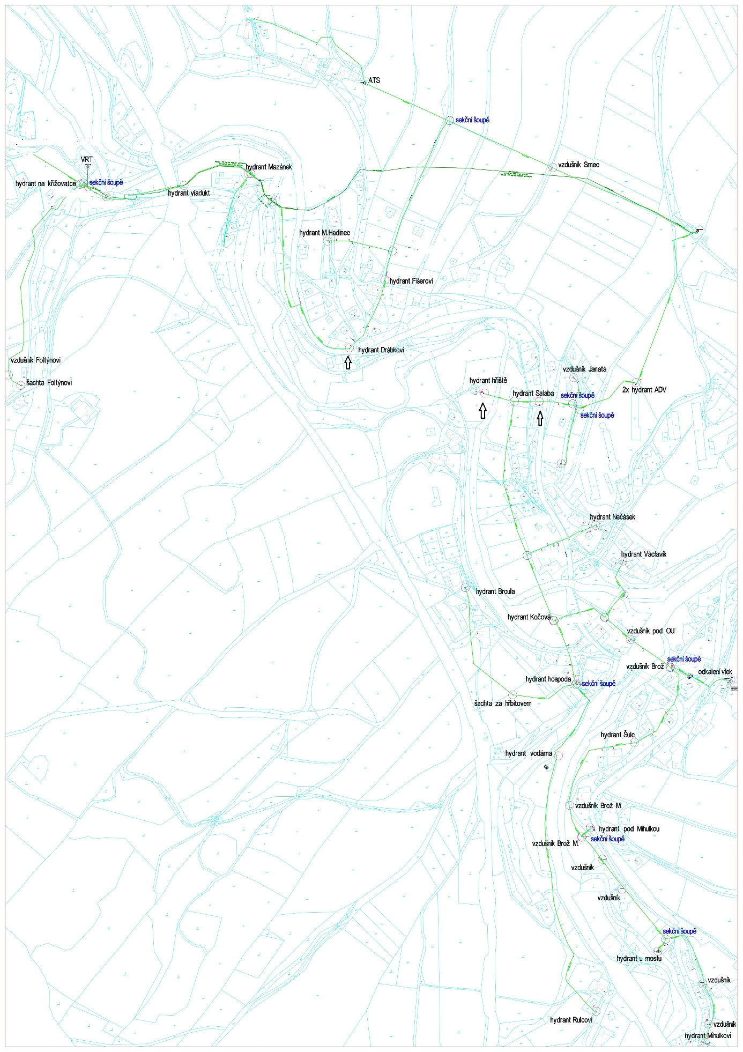
Obec Bělá
Zastupitelstvo obce Bělá
Obecně závazná vyhláška obce

kterou se vydává požární řád obce

Zastupitelstvo obce Bělá se na svém zasedání konaném dne 18.12.2024 usneslo vydat na základě § 29 odst. 1 písm. o) bod 1 zákona č. 133/1985 Sb., o požární ochraně, ve znění pozdějších předpisů (dále jen „zákon o požární ochraně“), a v souladu s § 10 písm. d) a § 84 odst. 2 písm. h) zákona č. 128/2000 Sb., o obcích (obecní zřízení), ve znění pozdějších předpisů, tuto obecně závaznou vyhlášku (dále jen „vyhláška“):

Čl. 1
Úvodní ustanovení

(1) Tato vyhláška upravuje organizaci a zásady zabezpečení požární ochrany v obci.

(2) Při zabezpečování požární ochrany spolupracuje obec zejména s hasičským záchranným sborem kraje, občanskými sdruženími a obecně prospěšnými společnostmi působícími na úseku požární ochrany.

Čl. 2
Vymezení činnosti osob pověřených zabezpečováním požární ochrany v obci

- Ochrana životů, zdraví a majetku občanů před požáry, živelními pohromami a jinými mimořádnými událostmi na území obce Bělá (dále jen „obec“) je zajištěna jednotkou sboru dobrovolných hasičů obce (dále jen „JSDH obce“) podle čl. 5 této vyhlášky a dále jednotkami požární ochrany uvedenými v příloze č. 1 této vyhlášky.

- K zabezpečení úkolů na úseku požární ochrany byly na základě usnesení zastupitelstva obce dále pověřeny tyto orgány obce:
- zastupitelstvo obce - projednáním stavu požární ochrany v obci minimálně 1 x za 12 měsíců nebo vždy po závažné mimořádné události mající vztah k zajištění požární ochrany v obci,
- starosta - zabezpečováním pravidelných kontrol dodržování předpisů a plnění povinností obce na úseku požární ochrany vyplývajících z její samostatné působnosti, a to minimálně 1 x za 12 měsíců.

Čl. 3
Podmínky požární bezpečnosti při činnostech a v objektech se zvýšeným nebezpečím vzniku požáru se zřetelem na místní situaci

Obec nestanoví se zřetelem na místní situaci žádné činnosti ani objekty se zvýšeným nebezpečím vzniku požáru ani podmínky požární bezpečnosti vztahující se k takovým činnostem či objektům.

Čl. 4
Způsob nepřetržitého zabezpečení požární ochrany v obci

- Přijetí ohlášení požáru, živelní pohromy či jiné mimořádné události na území obce je zabezpečeno systémem ohlašoven požárů uvedených v čl. 7.

- Ochrana životů, zdraví a majetku občanů před požáry, živelními pohromami a jinými mimořádnými událostmi na území obce je zabezpečena jednotkami požární ochrany uvedenými v čl. 5 a v příloze č. 1 vyhlášky.

Čl. 5
Kategorie jednotky sboru dobrovolných hasičů obce, její početní stav a vybavení

- Obec zřídila JSDH obce, jejíž kategorie, početní stav a vybavení jsou uvedeny v příloze č. 2 vyhlášky.

- Členové JSDH obce se při vyhlášení požárního poplachu dostaví ve stanoveném čase do hasičské stanice JSDH obce na adrese Bělá 142, anebo na jiné místo, stanovené velitelem JSDH.

Čl. 6
Přehled o zdrojích vody pro hašení požárů a podmínky jejich trvalé použitelnosti

- Vlastník nebo uživatel zdrojů vody pro hašení požárů je povinen tyto udržovat v takovém stavu, aby bylo umožněno použití požární techniky a čerpání vody pro hašení požárů.

- Zdroje vody pro hašení požárů jsou stanoveny v nařízení kraje. Zdroje vody pro hašení požárů na území obce jsou uvedeny v příloze č. 3 vyhlášky.

- Obec nad rámec nařízení kraje nestanovila další zdroje vody pro hašení požárů.

Čl. 7
Seznam ohlašoven požárů a dalších míst, odkud lze hlásit požár, a způsob jejich označení

Obec zřídila následující ohlašovnu požárů:
Budova obecního úřadu na adrese Bělá 142, 51401 Jilemnice
(Starostka obce Alena Mihulková Tel.: 775 203 677
Místostarosta obce Miroslav Fišera Tel.: 602318489)

Dále je možné ohlášení požární události hlásit na telefonní čísla 150 nebo 112.

Čl. 8
Způsob vyhlášení požárního poplachu v obci

Vyhlášení požárního poplachu v obci se provádí:
- signálem „POŽÁRNÍ POPLACH”, který je vyhlašován přerušovaným tónem sirény po dobu jedné minuty (25 sec. tón – 10 sec. pauza – 25 sec. tón) nebo
- v případě poruchy technických zařízení pro vyhlášení požárního poplachu se požární poplach v obci vyhlašuje pomocí SMS zprávy, dopravním prostředkem vybaveným audiotechnikou apod.

Čl. 9
Seznam sil a prostředků jednotek požární ochrany

Seznam sil a prostředků jednotek požární ochrany podle výpisu z požárního poplachového plánu Libereckého kraje je uveden v příloze č. 1 vyhlášky.

Čl. 10
Zrušovací ustanovení

Touto vyhláškou se ruší obecně závazná vyhláška.
1/2003, Požární řád obce, ze dne 25.6.2003

Čl. 11
Účinnost

Tato vyhláška nabývá účinnosti počátkem patnáctého dne následujícího po dni jejího vyhlášení.

Podpis Podpis
Zdeňka Čeřovská Alena Mihulková
Jméno Příjmení Jméno Příjmení
místostarostka starostka

Příloha č. 1 k obecně závazné vyhlášce, kterou se vydává požární řád
Seznam sil a prostředků jednotek požární ochrany z požárního poplachového plánu Libereckého kraje.

Příloha č. 2 k obecně závazné vyhlášce, kterou se vydává požární řád
Požární technika a věcné prostředky požární ochrany JSDH obce.

Příloha č. 3 k obecně závazné vyhlášce, kterou se vydává požární řád
- Přehled zdrojů vody (výpis z nařízení kraje + stanovené zdroje vody nad rámec tohoto nařízení kraje).
- Plánek obce s vyznačením zdrojů vody pro hašení požárů, čerpacích stanovišť a směru příjezdu k nim.

Příloha č. 1 k obecně závazné vyhlášce, kterou se vydává požární řád

Seznam sil a prostředků jednotek požární ochrany

z požárního poplachového plánu Libereckého kraje

- Seznam sil a prostředků jednotek požární ochrany pro první stupeň poplachu obdrží ohlašovny požárů obce a právnické osoby a podnikající fyzické osoby, které zřizují jednotku požární ochrany.

- V případě vzniku požáru nebo jiné mimořádné události jsou pro poskytnutí pomoci na území obce určeny podle I. stupně požárního poplachu následující jednotky požární ochrany:

Jednotky požární ochrany v I. stupni požárního poplachu
 | První jednotka požární ochrany |  | Druhá jednotka požární ochrany | Třetí jednotka požární ochrany
Název jednotek požární ochrany | JSDH Bělá |  | JPO HZS Královehradeckého kraje – HS Nová Paka | JPO HZS Libereckého kraje – HS Jilemnice
Kategorie jednotek požární ochrany | JPO V |  | JPO I | JPO I

Jednotky požární ochrany v II. stupni požárního poplachu
 | První jednotka požární ochrany |  | Druhá jednotka požární ochrany | Třetí jednotka požární ochrany | Čtvrtá jednotka požární ochrany | Pátá jednotka požární ochrany
Název jednotek požární ochrany | JSDH Lomnice nad Popelkou |  | JPO HZS Libereckého kraje – HS Semily | JSDH Nová Ves nad Popelkou | JSDH Roztoky u Jilemnice | JSDH Košťálov
Kategorie jednotek požární ochrany | JPO II |  | JPO I | JPO III | JPO III | JPO III

Jednotky požární ochrany v III. stupni požárního poplachu
 | První jednotka požární ochrany |  | Druhá jednotka požární ochrany | Třetí jednotka požární ochrany | Čtvrtá jednotka požární ochrany
Název jednotek požární ochrany | JSDH Lomnice nad Popelkou |  | JSDH Stará Paka | JSDH Studenec | JSDH Semily
Kategorie jednotek požární ochrany | JPO II |  | JPO V | JPO III | JPO

Pozn.:
HZS – hasičský záchranný sbor,
JPO – jednotka požární ochrany (příloha k zákonu o požární ochraně),
JSDH – jednotka sboru dobrovolných hasičů,
HS – hasičská stanice,
stupně poplachu – viz § 20 a násl. vyhlášky č. 328/2001 Sb., o některých podrobnostech zabezpečení integrovaného záchranného systému, ve znění pozdějších předpisů.

Příloha č. 2 k obecně závazné vyhlášce, kterou se vydává požární řád

Požární technika a věcné prostředky požární ochrany JSDH obce

Název jednotek požární ochrany | Kategorie jednotek požární ochrany | Požární technika a věcné prostředky požární ochrany | Počet členů
JSDH Bělá | JPO V | 1x CAS 24 Škoda Liaz 706 RTHP,  1x Plovoucí čerpadlo Niagara plus,  1x Motorová stříkačka PS12, | 13

Pozn.:
CAS – cisternová automobilová stříkačka,
DA – dopravní automobil.

Příloha č. 3 k obecně závazné vyhlášce, kterou se vydává požární řád

- Přehled zdrojů vody určených pro hašení požárů z nařízení kraje

Typ zdroje vody | Název | Kapacita | Čerpací stanoviště | Využitelnost
přirozené | Vodní tok Oleška |  | Podél toku, kde je možný vjezd techniky | celoroční

Hydrantová soustava

 | typ | Popis | umístění | Y | X
1 | N | Křižovatka u česneku | čp.80 | 663875.92 | 1003881.61
2 | P | Hydrant u mostu | čp.81 | 663950.85 | 1003721.18
3 | P | Hydrant Rulcovi | čp.87 | 664063.55 | 1003828.17
4 | N | Hydrant pod Mihulkou | čp.78 | 664069.24 | 1003503.83
5 | N | Hydrant u Šulce | čp.77 | 663992.66 | 1003357.80
6 | P | Hydrant u T. Brože | čp.70 | 663931.73 | 1003225.68
7 | P | Pod obecním úřadem | čp.142 | 664001.48 | 1003175.27
8 | N | U Pechovy hospody | čp.1 | 664098.60 | 1003253.20
9 | N | Hydrant Kočová v louce | čp.5 | 664135.08 | 1003142.05
10 | N | Hydrant Václavík | čp.63 | 664014.93 | 1003037.11
11 | N | Hydrant za Nečáskem | čp.143 | 664061.71 | 1002975.09
12 | N | Hydrant za teletníkem |  | 663992.35 | 1002729.29
13 | N | Hydrant u Salabů | čp.113 | 664161.47 | 1002760.74
14 | N | Hydrant hřiště | čp.150 | 664260.49 | 1002746.13
15 | N | Hydrant Poličanský | čp.104 | 664494.71 | 1002668.06
16 | P | Hydrant Fišerovi | čp.151 | 664432.22 | 1002547.37
17 | N | Hydrant M.Hadinec | čp.33 | 664533.10 | 1002478.95
18 | N | Hydrant u popelnic | čp.15 | 664629.67 | 1002409.06
19 | P | Křižovatka u vrtu |  | 664961.98 | 1002380.30

Pozn.:
N – nadzemní hydrant
P – podzemní hydrant

- Plánek obce s vyznačením zdrojů vody pro hašení požárů, čerpacích stanovišť a směru příjezdu k nim

§ 7 odst. 1 zákona o požární ochraně
nařízení Libereckého kraje .1/2002 ze dne 5.2.2002

